
Appuntamenti di Ottobre 2019
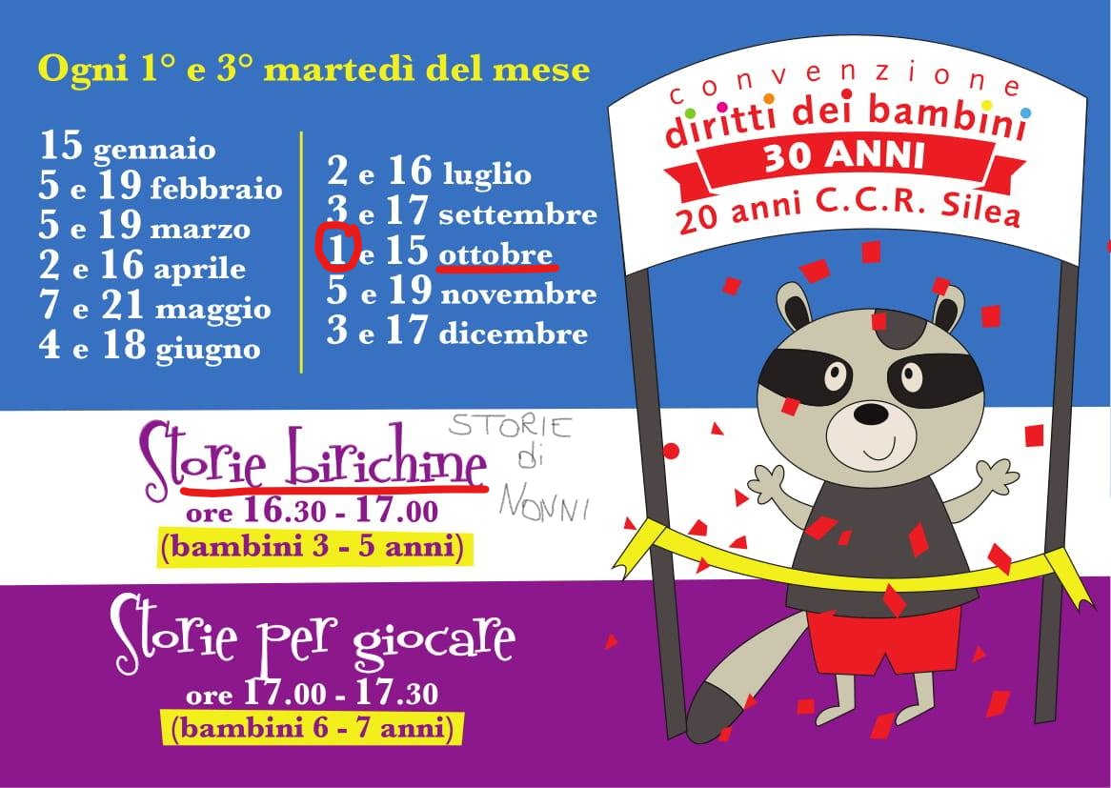
MARTEDI’ 1 ottobre
Ore 16.00 uscita in Biblioteca a Silea
Insieme ai bambini
ascolteremo le Storie di Nonni
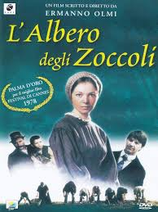
MERCOLEDI’ 2 ottobre Ore 9.30
“Tempi andati di vita contadina”
a cura dei volontari Fiorella, Gabriella e Lorenzo

ore 15.30
FESTA NAZIONALE DEI NONNI

torta per tutti e musica
VENERDI’ 4 ottobre
ORE 15.00 Uscita a casa Tamai

MARTEDI’ 8 ottobre
ore 14.30 fiere di San Luca
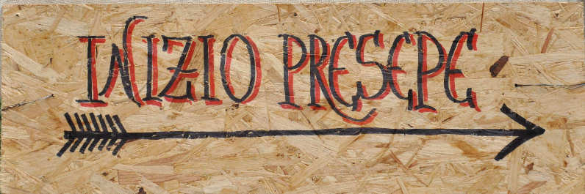
DAL 9 OTTOBRE LABORATORIO PRESEPE
In preparazione della mostra dei presepi Silea
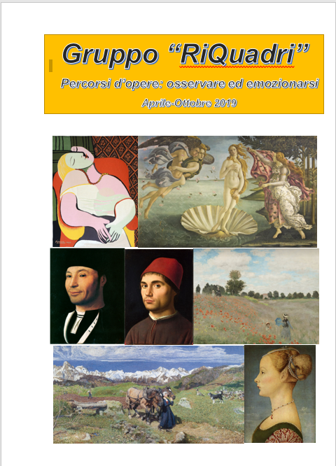
MERCOLEDI’ 9 ottobre
Ore 10.30 Inaugurazione mostra gruppo riquadri
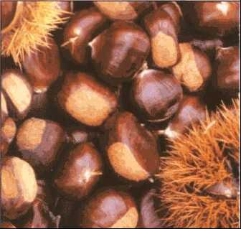
SABATO 19 ottobre

Ore 15.30 Castagnata con lo Spi Cgil pensionati Silea

GIOVEDI’ 24 ottobre
Ore 9.30 Progetto trucco

Per informazioni rivolgersi
alle educatrici
Anita Chiara Rita

